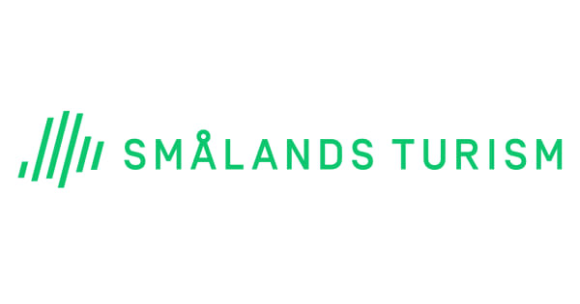
Pressmeddelande 2020-06-23
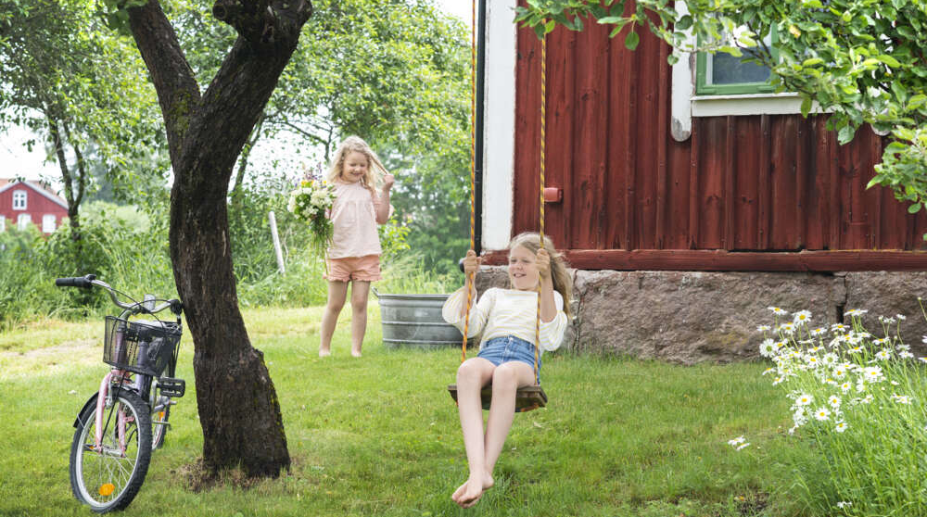
Foto: Anna Hållams

  - Visit Småland drar igång kampanj för att stötta besöksnäringen och locka svenskar till Småland

Sommaren 2020 blir ingen vanlig sommar. Vi svenskar får ägna oss åt “svemester” i vårt vackra land. Visit Småland tar det ett steg längre och vill att svenskarna ska emigrera till Småland i sommar. Kampanjen lanserades på bred front den 18 juni.

Smålands Turism har i vanliga fall uppdraget att lyfta den småländska besöksnäringen till en internationellt konkurrensmässig nivå och locka internationella turister till Småland. Uppdraget är främst fokuserat på prioriterade utlandsmarknader såsom Tyskland, Danmark, Norge, Nederländerna och Storbritannien. Utländska turister står en normal sommar för 40% av alla kommersiella övernattningar i länet. Den största delen av dessa kommer att falla bort i år till följd av coronapandemin. Något som gör att både besöksnäringen som helhet och Smålands Turism ställs inför nya utmaningar. Lösningen är att rikta ljuset mot den inhemska marknaden och svenska turister, s k “svemester”.
Alla länsturistorganisationer i Sverige står inför samma problematik, vilket gör att det kommer bli huggsexa om de svenska turisterna i år. För att stötta besöksnäringen och rikta svenskarnas blickar mot det inländska Småland har Smålands Turism dragit igång en digital kampanj under parollen “Emigrera till Småland i sommar”. Avsändaren är Visit Småland som ägs och drivs av de tre länsturismorganisationerna i Småland. Kampanjen handlar i korthet om att ge svenskarna en tillflykt i jobbiga tider och invånare i främst södra Sverige något positivt att se fram emot i sommar. De populärkulturella referenserna till utvandrarna och att man inte “tyar längre” gör att Småland sticker ut i mängden på ett roligt sätt. Region Jönköpings län har bidragit med 2 miljoner SEK till kampanjen för att lösa akuta behov hos besöksnäringen i sommar och synliggöra Småland på den svenska marknaden i ett längre perspektiv.

– Småland har ett starkt varumärke och ett lätt identifierat landskap men det är inte lika välkänt vad som finns, förutom glashyttor och Astrid Lindgren. Småland är ett landskap som är själva sinnebilden av Sverige. Vi brukar säga att det är Sverige på riktigt. De förlovade små landen finns här i Småland, oavsett om det gäller design, glas, sagor, äventyr, vandring, cykling, sjöar, herrgårdsliv eller familjemys. Många små land som skapar ett unikt landskap, säger Helene Berg, vd, Smålands Turism.

Den nya kampanjen tar vid efter en webbaserad utbildning på 6 veckor för företag inom besöksnäringen inom länet. Under utbildningen betalade Region Jönköpings län 70% av de faktiska personalkostnaderna för varje deltagare. Syftet var att göra företagen mer konkurrenskraftiga på olika sätt, inom allt från värdskap till produktutveckling. Enligt prognoser tappar besöksnäringen inom Jönköpings län miljardbelopp pga coronapandemin.

– Förhoppningsvis kan kampanjen i kombination med våra övriga insatser som exempelvis utbildningar ge besöksnäringen lite andrum. Nu gäller det att rikta svenskarnas längtan mot Småland i sommar. Hela länet gynnas av att det går bra för besöksnäringen. Dessvärre kommer vi att få se fler konkurser i höst och det kommer ta lång tid innan vi hittar ett normalläge igen, men vi gör nu vad vi kan för att stötta besöksnäringen när det behövs som mest. Tillsammans kan vi göra det här till en någorlunda bra sommar, säger Helene Berg.

Om Emigrera till Småland i sommar
“Emigrera till Småland i sommar” finansieras till två tredjedelar av Region Jönköpings län. Resterande del står Region Kronoberg och Destination Småland för. Destination Småland är Kronobergs motsvarighet till Smålands Turism. Kampanjen pågår under juni-augusti 2020 och lyfter såväl företag som semestertips inom både Jönköpings och Kronobergs län. Navet i kampanjen är en webbplats där företag inom besöksnäringen listas tillsammans med innehåll från influencers och andra externa aktörer såsom The Swedish Family, Lottie Knutson, Katrin Bååth, Team Lost och Elna Dahlstrand. guide.visitsmaland.se
Bildlänk för fler bilder:
https://smalandsturism.qbank.se/mb/?h=7d24e4633e0c6cb5ef9914b9dfe8d132

Mer information
Helene Berg, vd, Smålands Turism
helene.berg@smalandsturism.se
036-35 12 75
072 - 666 88 20
smalandsturism.se
visitsmaland.se
guide.visitsmaland.se

